Vitória da Conquista,28 de Fevereiro de 2021

OF. Nº **26**/2021 SECGERAL/CMVC

A Sua Senhoria o Senhor

Murilo Mármore

**Secretário de Agricultura**

Senhor,

Encaminhamos a Sua Senhoria as seguintes **indicações**, aprovadas nos termos regimentais vigente em sessão ordinária realizada pela câmara Municipal. Ante o exposto, solicito o atendimento das referidas proposições e a devida resposta aos Ilustres Vereadores.

→ De autoria do vereador Adinilson Nascimento Pereira (MDB): 54/2021,89/2021, 132/2021, 139/2021,200/2021

→ De autoria do vereador Alexandre Garcia Araújo (PT): 113/2021,186/2021 e 188/2021

→ De autoria do vereador Antônio Ricardo Pereira dos Santos(PCdoB): 156/2021,196/2021 e 210/2021

→ De autoria do vereador Edjaime Rosa de Carvalho (MDB): 60/2021, 191/2021 e 194/2021

→ De autoria do vereador Gilvan Nunes Pereira(Dinho dos Campinhos) (PP): 136/2021, 137/2021 e 152/2021

→ De autoria do vereador Hermínio Oliveira Neto (PODE); 37/2021e 38/2021

→ De autoria do vereador Ivan Cordeiro Da Silva Filho (PTB); 197/2021e 198/2021

→ De autoria do vereador Josenildo Freitas Nascimento (PSC); 65/2021,66/2021, 204/2021 e 206/2021

→ De autoria do vereador Luciano Gomes Lisboa(PCdo B):88/2021,158/2021e 213/2021

→ De autoria da vereadora Márcia Viviane de Araújo Sampaio(PT): 201/2021

→ De autoria do vereador Marcus Vinícius de Morais Oliveira (PODE): 31/2021

→ De autoria do vereador Nelson Vieira Santos (DEM):146/2021

→ De autoria do vereador Williams Muniz Dos Santos (AVANTE): 70/2021 e 78/2021

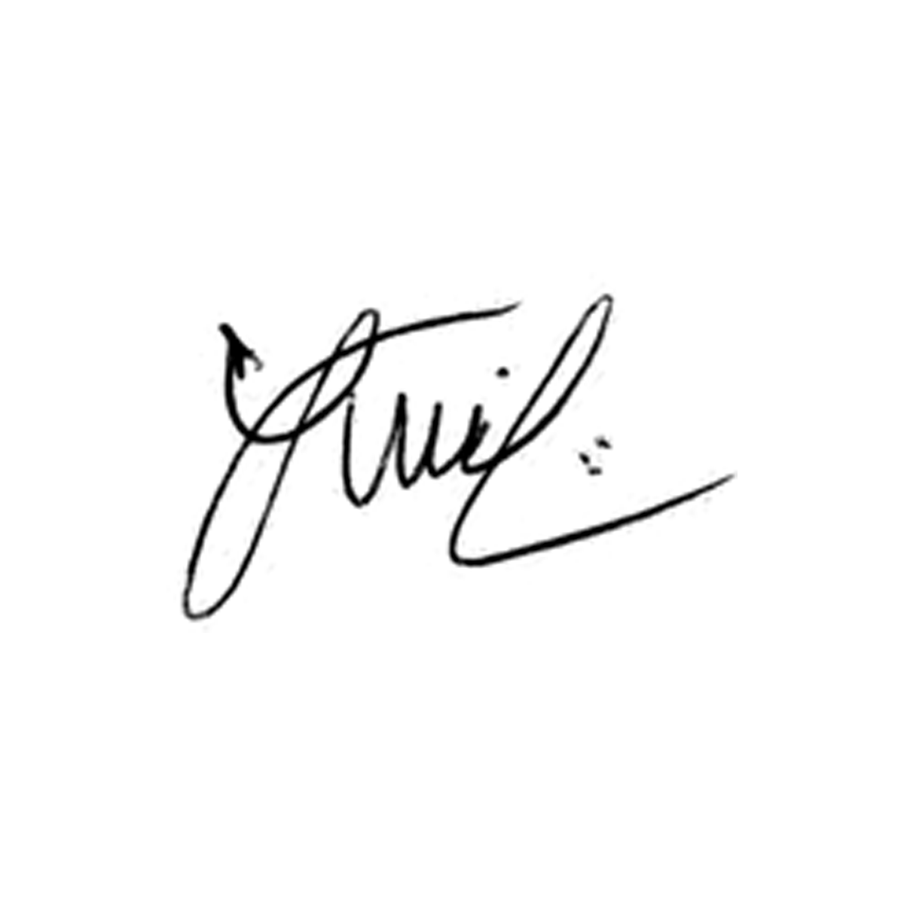

**Luis Carlos Batista**

Presidente